BRAND BOOK
GEMMA
Hacemos que cada rincón brille.
Versión 4.0 · Julio 2026

¿Qué es Gemma?
Gemma no es un emprendimiento de impresión 3D. Es un universo donde los objetos hacen que una casa se sienta más hogar.
No vendemos decoración. Vendemos esa sensación de mirar un rincón y decir: “Ahora sí quedó lindo.”

Propósito
Hacer que cada rincón brille. No porque tenga luces, sino porque tenga personalidad.

Misión
Crear objetos de diseño que transformen espacios cotidianos en lugares más alegres, coloridos y acogedores.

Visión
Que cuando alguien vea un objeto con formas divertidas diga: “Eso parece de Gemma.”

Nuestros valores
Priorizamos cinco, para que cada uno tenga peso real en cada decisión de marca:
- Alegría — el corazón emocional de la marca
- Creatividad — respalda el estilo Kitsch / Pop Art / Memphis
- Cercanía — sostiene la voz “como una amiga”
- Diseño — nos diferencia de cualquier producto genérico
- Hogar — conecta directo con el propósito de marca

Gemma nunca será
- Objetos aburridos ni grises
- Minimalismo frío ni luces blancas frías
- Diseños sin personalidad
- Copia de tendencias

Identidad visual

Logo
Gemma tiene dos versiones oficiales de logo, cada una con un uso específico. No se reemplazan entre sí — cada una cumple un rol distinto.
Logotipo completo
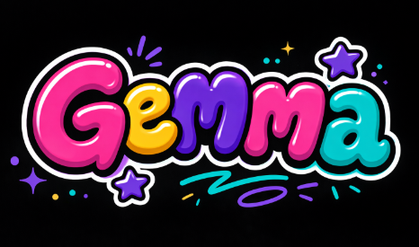
Letras gorditas multicolor con tratamiento 3D/glossy tipo gomita, sobre fondo negro. Colores de las letras: G rosa, e amarillo, m violeta, m rosa, a turquesa. Elementos decorativos (estrellas, destellos, garabatos) únicamente en violeta o turquesa.
- Uso: posts, packaging, stickers, portada de historias destacadas, cualquier pieza con espacio suficiente para que se lea el nombre completo
Isotipo / ícono
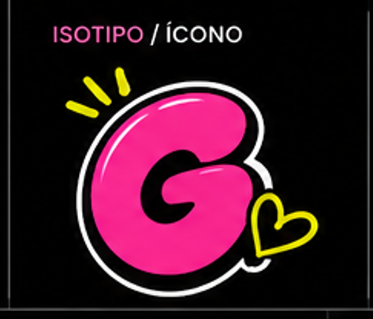
La letra G en rosa Gemma, con el mismo tratamiento puffy/glossy, acompañada de un corazón amarillo — uno de los elementos del universo Gemma. Pensado para funcionar legible incluso en tamaños muy chicos.
- Uso: foto de perfil de Instagram, favicon, ícono de app, marca de agua chica en fotos de producto
- Nunca reemplaza al logotipo completo en piezas donde hay espacio de sobra

Estilo
Mezcla de Kitsch, Pop Art, Memphis, Pinterest colorido y diseño contemporáneo. No vintage. No infantil. No maximalismo caótico.

Paleta de colores
Máximo 7 colores, cada uno con un rol definido. Regla de oro: nunca más de 3 colores dominantes por pieza, además del negro y el blanco.
 | Hex | Color | Rol
 | #0F0F10 | Negro grafito | Fondo base — siempre
 | #FF4DA6 | Rosa Gemma | Primario — logo, CTAs, protagonista
 | #6D28D9 | Violeta oscuro | Secundario — balance, nunca domina
 | #00E6D2 | Turquesa | Acento frío — detalle puntual
 | #FFD93D | Amarillo | Acento cálido — detalle puntual
 | #FFB4DB | Rosa pastel | Descanso visual en piezas saturadas
 | #FFFFFF | Blanco | Texto y contraste sobre negro

Tipografía
Poppins Semibold. Redondeada, amigable, moderna — transmite cercanía y diversión sin perder legibilidad.

Material y forma
Aunque el proceso es impresión 3D (material rígido por naturaleza), la promesa visual es que todo parezca nube, gomita, puffy, abrazable. Esto se logra con acabados (mate, esquinas muy redondeadas, ausencia de aristas filosas), no solo con la forma del diseño.

Elementos del universo Gemma
- Estrellas gorditas, nubes mullidas, ondas, gotas, corazones
- Chupetines, algodón de azúcar, burbujas, damero
- Puertas, casas curvas, árboles redondos, faroles

La puerta Gemma
Símbolo central de la marca: entrar al mundo Gemma es entrar a un lugar donde todo puede ser más lindo. Va a aparecer con frecuencia en piezas de comunicación.

Personalidad y voz

Cómo es Gemma
Optimista, creativa, curiosa, soñadora, divertida.

Nuestra clienta ideal
Mujer de 25 a 38 años. Vive sola, en pareja o con roomie, y está en etapa de armar o renovar su espacio de a poco — no todo de una vez, sino sumando piezas con intención. Sigue cuentas de decoración e ilustración en Instagram y Pinterest: le gusta lo colorido, pero no lo caótico.
Tiene trabajo estable. La compra en Gemma no es la más barata que ve, tampoco un lujo: es un gasto pensado, un “me lo merezco” con criterio. Compra para ella cuando quiere renovarle personalidad a un rincón puntual (escritorio, mesa de luz, entrada), y también piensa en Gemma como regalo para amigas con el mismo gusto.
Lo que la mueve no es “necesito un organizador”. Es “quiero que mi casa se sienta más mía”.

Voz de marca: cálida y cercana, como una amiga
Pensá en cómo le hablarías a una amiga a la que le mostrás algo que compraste y le decís “mirá lo que encontré, no doy más”. Ese es el tono: de amiga compartiendo un hallazgo, no de vendedora.
- Tutear siempre
- Frases cortas, como si se hablara
- Un emoji o dos, nunca una lluvia de emojis
- Humor suave permitido; el eje es la calidez, no el chiste
- Nunca lenguaje corporativo (“adquirí este producto premium”); sí lenguaje cotidiano (“esto le cambió la cara a mi escritorio”)

Ejemplos de caption
Hay rincones que uno mira todos los días y no ve. Hasta que un día les ponés algo con color y ahí sí, ahora sí, quedó lindo.
Gemi encontró otro rincón apagado. Misión cumplida, otra vez.
No es solo un objeto en tu casa. Es esa sensación de mirar para ese lado y sonreír un poco sin darte cuenta.

Gemi
No es la marca. Es la guardiana del color. Su misión es encontrar rincones apagados, llenarlos de color y hacerlos sentir hogar. Cuando nadie la mira, anda con sus amigos buscando lugares tristes para devolverles vida.

Forma definitiva: una pequeña gema
Gemi tiene forma de gema/cristal achatado, con facetas suavizadas — nunca filosas. La conexión es intencional: Gemma es gema, Gemi es una pequeña gema. Esa coherencia lingüística y visual es lo que hace que el personaje se sienta parte inseparable de la marca, no un agregado decorativo.
- Cuerpo: rosa Gemma (#FF4DA6) como color dominante
- Manos y pies: violeta oscuro (#6D28D9), como único acento — nunca el violeta como color principal del cuerpo
- Mejillas: violeta suave, como blush
- Textura: mate tipo gomita, nunca brillo de vidrio ni de plástico duro
- Ojos abiertos, expresión calma y curiosa — no ojos cerrados de felicidad exagerada

Personalidad de Gemi
Tierna, curiosa, traviesa, optimista, siempre ayuda. Deja chispitas de color a su paso.

Regla de oro: adulta con alma lúdica
Gemi tiene que leerse tierna, no infantil. La diferencia la hace, en partes iguales, el gesto y el contexto:
- Gestos calmos o curiosos — nunca señas de “paz” ni poses hiperactivas de personaje infantil
- Siempre acompañada de un elemento que ancle “casa de adulto”: una planta, una lámpara, una repisa de madera, una taza de café
- Puede aparecer sola contra fondo negro grafito únicamente en piezas de “ficha de personaje” (no como imagen principal de contenido)
- Nunca en contextos de cuarto infantil o con juguetes

Set de expresiones
Para variar contenido sin perder consistencia, Gemi cuenta con 5 expresiones sobre la misma forma y colores base: feliz (calma, sonrisa curiosa), guiño, sorprendida, pensativa y relajada. La forma, los colores y la textura nunca cambian — solo la expresión facial y, ocasionalmente, la pose de manos.

Frase favorita de Gemi
Cada rincón merece un poquito de magia.

Frase principal
“Hacemos que cada rincón brille.”

Lo más importante que definimos
No queremos que cuando recomienden Gemma digan “qué lindo organizador”.
Queremos que digan:
Es de Gemma. Hace cosas preciosas que levantan cualquier rincón y hacen que se sienta más hogar.
Ese es el objetivo de toda la marca, y el filtro para evaluar cualquier decisión futura: cada producto, cada post, cada palabra tiene que acercarnos a esa frase.

